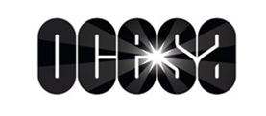
CON 30... Y TANTOS DÍAS DEL VANS WARPED TOUR
SE DA INICIO A LOS ANUNCIOS DEL LINE UP 2026
TODOS LOS ARTISTAS SERÁN REVELADOS DURANTE EL PRÓXIMO MES EXCLUSIVAMENTE EN LAS PLATAFORMAS SOCIALES DE VANS WARPED TOUR
ANTES DE SUS FECHAS EN WASHINGTON DC, LONG BEACH, MONTREAL, CIUDAD DE MÉXICO Y ORLANDO
BOLETOS PARA MÉXICO YA DISPONIBLES A TRAVÉS DE TICKETMASTER
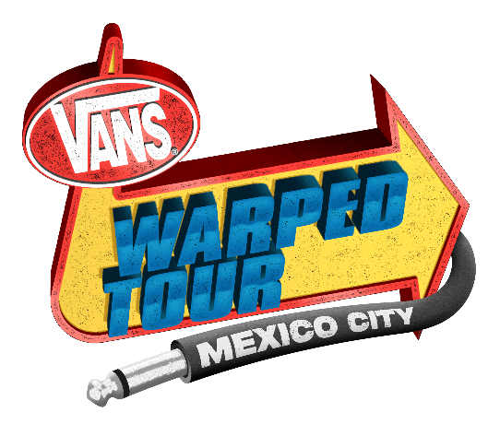
Crédito de foto: Jake West
Vans Warped Tour, uno de los festivales de música más icónicos, exitosos y de mayor duración en la historia, regresa en 2026 con una nueva y atrevida era. Ampliando su alcance e impacto cultural después de las tres fechas sold out el año pasado en EE. UU., Vans Warped Tour presentará cinco festivales de dos días en EE. UU., en ciudades como Washington, D.C., Long Beach, CA y Orlando, FL, junto con el lanzamiento de dos ediciones internacionales totalmente nuevas en Montreal, Canadá y Ciudad de México, México, marcando su poderosa expansión global.
En asociación con Insomniac, los creadores de experiencias de clase mundial detrás de algunos de los festivales de música más grandes del planeta, Vans Warped Tour se reinventa para honrar su legado mientras evoluciona el formato, la energía y la comunidad para una nueva generación de fans.
Vans Warped llega por primera vez a México para cumplir el sueño de toda una generación que creció en los dos miles siguiendo cada edición a la distancia y esperando, durante años, vivir su energía única. Ahora, tanto quienes marcaron su identidad con este movimiento como las nuevas audiencias, podrán experimentar un festival que rompe con cualquier formato tradicional: aquí, el misterio es parte esencial, pues nadie conoce los horarios, ni los escenarios hasta que la emblemática pizarra inflable revela toda la programación al abrirse las puertas. Sumado a la presencia de bandas que nunca habían pisado el país y a una comunidad que celebra la música en vivo en su estado más puro, esta primera edición en México rescata el espíritu contracultural del festival y lo presenta como una experiencia irrepetible para quienes han esperado este momento por décadas.
El festival, con duración de dos días (12 y 13 de septiembre, Autódromo Hermanos Rodríguez), contará con 90 bandas que abarcan rock, pop punk, alternativo, emo, hip hop, ska y más, junto con apariciones de skaters de clase mundial y atletas de deportes extremos. Esta última dinámica se basa en el legado de Vans Warped Tour, mientras abraza un futuro más amplio y global para una de las plataformas de música en vivo y cultura skate más perdurables.
En anticipación a las fechas de este año, Vans Warped Tour ha lanzado el primer vistazo a los artistas que se presentarán este año. Con múltiples artistas anunciados diariamente durante los próximos 30... y tantos días, exclusivamente en las plataformas sociales de Vans Warped Tour, el festival refuerza su misión de descubrimiento artístico y su ideología “fan-first”. Tras el lanzamiento de los 30... y tantos días de Warped en 2025, las revelaciones generaron más de 3.8 billones de visualizaciones. Además, como señalaron los artistas el año pasado, los 30… y tantos días de Warped resultaron en más de un millón de interacciones mensuales, produciendo mayor viralidad y un crecimiento importante en sus carreras. Cuando se revele el line up completo a mediados de marzo, los artistas aparecerán en orden alfabético, una tradición que mantiene el enfoque en la experiencia colectiva y no en los headliners.
Vans Warped Tour presentará una serie de pop-up shows íntimos en cada mercado, diseñados para celebrar e involucrar a cada comunidad local como parte de los 30… y tantos días de Warped. Estos momentos específicos por ciudad llevarán la experiencia directamente a los fans mediante presentaciones sorpresa, con la posibilidad adicional de anunciar artistas. Cada pop-up show está destinado a crear un sentido de conexión y espontaneidad, haciendo de cada parada una experiencia memorable y arraigada localmente.
Vans Warped Tour se mantiene fiel a su reputación como uno de los mejores lugares para descubrir actos emergentes, conocer personas afines y explorar organizaciones sin fines de lucro y compañías que generan un impacto positivo en el mundo que nos rodea. Como parte de su Charity Circle el año pasado, se recolectaron más de 134,000 libras de alimentos enlatados, las donaciones de fans e invitados superaron los $100,000 dólares, y $200,000 fueron donados a organizaciones sin fines de lucro.
Originalmente concebido por el fundador Kevin Lyman en 1995 como un festival de rock alternativo ecléctico, con un enfoque en el punk rock, el tour creció a lo largo de los años para incluir una multitud de géneros, entre ellos metal, hip hop, reggae, pop y más. Vans Warped Tour ganó notoriedad como el festival musical itinerante más grande de Estados Unidos y el de mayor duración en Norteamérica.
Antes de las fechas de este año, Lyman comparte:
“Warped siempre ha sido sobre un sentido de descubrimiento, aprender sobre marcas, organizaciones sin fines de lucro y bandas. Al revelar el line up de la forma en que lo hacemos, es la mejor manera que hemos encontrado para lograrlo. Cada banda obtiene su momento para presentarse o reencontrarse contigo, y para quienes entienden Warped, lo comprenden. ¡Gracias por su apoyo y esperamos verlos en el pit!”.
A lo largo de sus 30 años de historia, Vans Warped Tour construyó un legado singular como el festival definitivo del verano para los fans del rock y la música alternativa, moldeando a generaciones de artistas y audiencias por igual. Fundado en 1995, Vans Warped Tour nunca fue sólo una serie de conciertos; fue un campo de prueba, un cruce cultural y una plataforma impulsada por la comunidad donde actos consolidados compartían escenarios con talentos emergentes, a menudo, en momentos cruciales de sus carreras.
A lo largo de los años, Vans Warped Tour ayudó a introducir y elevar a artistas que luego definirían la música moderna, como Blink-182, No Doubt, Sublime, Beck, Katy Perry, NOFX, Limp Bizkit, Black Eyed Peas, Green Day, Eminem, Yellowcard, Bad Religion y muchos más.
Lo que diferenciaba a Vans Warped Tour era su accesibilidad y ética: boletos accesibles, festivales de día completo, line ups fluidos en género y un ambiente donde los fans podían descubrir nuevos artistas, conectar directamente con los intérpretes y experimentar la música junto con la cultura skate, el activismo y la participación comunitaria. Ese espíritu de apertura y descubrimiento se convirtió en el núcleo de la identidad de Vans Warped Tour, consolidando su lugar como una de las plataformas de música en vivo más influyentes en la historia moderna.
Los boletos ya están disponibles a través de Ticketmaster o en las taquillas del inmueble. Para que puedas vivir la experiencia completa de Vans Warped Tour y disfrutar del festival en todo su esplendor, sólo se ofrecerán abonos para los dos días y no habrá boletos individuales. Prepárate para sumergirte de lleno en el espíritu Warped.

Conecta con Vans Warped Tour:
Instagram | Facebook | X | TikTok
Conoce más de este y otros conciertos en:
www.ocesa.com.mx
www.facebook.com/ocesamx
www.twitter.com/ocesa_total
www.instagram.com/ocesa
www.tiktok.com/@ocesamx

